SWAN 1000 Инструкция по установке
Пассивный инфракрасный детектор движения, игнорирующий животных и микроволновый детектор.
SWAN 1000 ОПИСАНИЕ.  Новое поколение профессионального пассивного ИК спектрального анализатора и микроволнового детектора с иммунитетом на животных.  SWAN 1000 – это комбинированный пассивный инфракрасный и микроволновый (основанный на эффекте Допплера) детектор.  Использование микроконтроллера для анализа сигналов от пиро- и микроволнового сенсоров дает максимальную защиту от ложных тревог. Спектральный анализ производится на аппаратном уровне, что делает детекцию очень надежной.  - Счетверенный пироэлемент, твердая линза.  - Микроволновая детекция, основанная на эффекте Допплера.  - Уникальный микроволновый сенсор с микрощелевой антенной.  - Спектральный анализ производится на аппаратном уровне.  - Большой диапазон высот установки.  - Простая установка, возможность использования кронштейна.  - Две настройки микроволнового канала (МВ).  - Две настройки канала ИК.  - Двойная температурная компенсация.  - Устойчивость к окружающей среде.  - SWAN 1000 не реагирует на животных до 25 кг (Животные ниже 1 метра)  ВЫБОР МЕСТА УСТАНОВКИ  Рекомендуется устанавливать датчик в месте наиболее вероятного проникновения злоумышленника см. диаграмму рис. 4. Счетверенный сенсор хорошо обнаруживает движение поперек лучей, чувствительность при движении вдоль лучей несколько хуже.  Рекомендуемая высота установки 1,8…2,4 метра.  ИЗБЕГАЙТЕ УСТАНОВКИ ДЕТЕКТОРА:  - Лицевой стороной к прямому солнечному свету  - Лицевой стороной к поверхностям с быстрой сменой температуры.  - В местах со значительными воздушными потоками  SWAN 1000 наиболее эффективно работает в стабильной термодинамической среде |  | УСТАНОВКА ДЕТЕКТОРА  Детектор может быть установлен как на ровную стену, так и в угол. При необходимости используйте кронштейн (см. рис. 6)  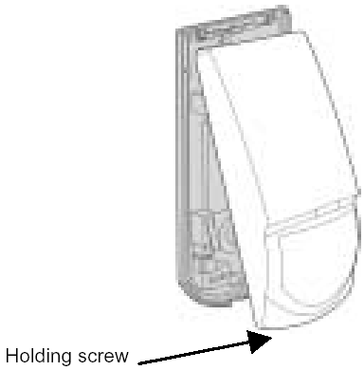  - Снимите переднюю крышку, для чего отвинтите крепежный шуруп внизу и аккуратно потяните за крышку.  Рис. 1  - Извлеките печатную плату (отвинтите крепежный шуруп).  - Выломайте требуемые отверстия в задней крышке в соответствии с выбранным вариантом установки детектора.  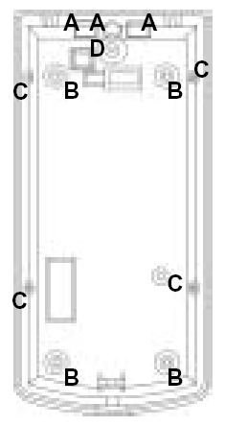  А – Отверстия для кабеля  В – Для крепежа на плоскость  С – Для крепежа на угол  D – Для монтажа кронштейна  Рис. 2  - Круглые и прямоугольные метки в задней крышке – выдавливаемые отверстия для подвода кабеля. Вы можете воспользоваться неиспользованными отверстиями под крепление для ввода кабеля. (Например, через внутреннюю полость кронштейна)  - Установите детектор на стену, потолок или угол.  - Вставьте на место печатную плату, затяните винт. Подключите провода к контактной колодке.  - Поставьте на место переднюю крышку, совместив верхние выступы с пазами задней крышки, затяните шуруп. |  | ПОДКЛЮЧЕНИЕ ДЕТЕКТОРА  – 12V + TAMP EOL RELAY EOL  1 2 3 4 5 6 7 8  Клемма 1 – маркирована “-“ (Минус). Подключение минуса контрольной панели.  Клемма 2 – маркирована “+“ (Плюс). Подключение плюса (8,2 … 16 В постоянного тока) контрольной панели.  Клеммы 3 и 4– маркированы “TAMP“ (Тампер). Если функция тампера используется, подключите эти клеммы к 24-часовой нормально закрытой зоне контрольной панели. Если передняя крышка детектора будет открыта, сигнал тревоги немедленно передастся на контрольную панель.  Клеммы 5 и 8 – маркированы “EOL“ опция EOL. Клемма 6 и 7 – маркированы “RELAY“. Это выходные контакты реле детектора. Подключается к нормально закрытой зоне контрольной панели.  Тестирование детектора.  ПРОЦЕДУРА ТЕСТИРОВАНИЯ.  ТЕСТИРОВАНИЕ СЛЕДУЕТ ПРОВОДИТЬ В СВОБОДНОМ ОТ ЛЮДЕЙ ПОМЕЩЕНИИ НЕ РАНЕЕ, ЧЕМ ЧЕРЕЗ 1 МИН. ПОСЛЕ ВКЛЮЧЕНИЯ ПИТАНИЯ.  ТЕСТ на движение  - Снять верхнюю крышку. Включить светодиод.  - Поставить на место верхнюю крышку.  - Начать медленно двигаться по защищаемой зоне.  - Проконтролировать включение светодиода при движении.  - Перерывы между сеансами тестирования должны быть не менее 5 секунд для стабилизации детектора.  - После завершения теста светодиод можно отключить.  Примечание. Тестирование следует проводить не реже 1 раза в год для контроля надежности работы и охвата защищаемой зоны.  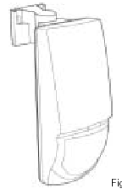  Рис. 3
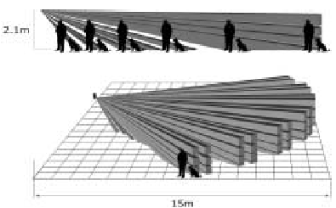
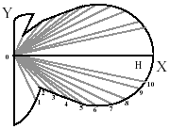

Рис. 5

Рис. 4 Таблица 1
Кривая | 0 | 1 | 2 | 3 | 4 | 5 | 6 | 7 | 8 | 9 | 10
Угол | 180° | 130° | 100° | 84° | 75° | 70° | 60° | 52° | 40° | 30° | 20°
X, метры | 0 | 3 | 6 | 9 | 12 | 15 | 18 | 21 | 24 | 27 | 28,5
Y, метры | 10,5 | 6,09 | 7,15 | 6,98 | 8,01 | 10,5 | 10,39 | 10,24 | 8,73 | 7,23 | 5,03

Значения X и Y приведены для Н=30 метров.

SWAN 1000 Инструкция по установке
Пассивный инфракрасный детектор движения, игнорирующий животных и микроволновый детектор
НАСТРОЙКА ДЕТЕКТОРА  СВЕТОДИОДНАЯ ИНДИКАЦИЯ СИГНАЛОВ ТРЕВОГИ  Переключатель 1 на счетверенном переключателе (подписан LED) используется для включения или отключения светодиодных индикаторов.  Красный светодиод будет загораться только в случае общей тревоги.  Примечание. Положение переключателя не влияет на работу реле. Когда нарушитель обнаружен, должен загореться светодиод и переключиться реле на 2 секунды.  Состояния светодиодов.  Желтый – МВ детектор  Зеленый – ИК детектор  Красный – ТРЕВОГА  НАСТРОЙКА ЧУВСТВИТЕЛЬНОСТИ КАНАЛА ИК.  Переключатель 2 на счетверенном переключателе (подписан “PULSE”) используется для контроля счетчика импульсов канала ИК. Переключатель в нижнем положении (OFF) – высокая чувствительность. Для стабильной окружающей среды. Переключатель в верхнем положении (ON) – низкая чувствительность, для нестабильной окружающей среды.  НАСТРОЙКА ЧУВСТВИТЕЛЬНОСТИ КАНАЛА МВ  Переключатель 3 на счетверенном переключателе (подписан “MW”) используется для контроля чувствительности микроволнового канала. Переключатель в нижнем положении (OFF) – высокая чувствительность. Для стабильной окружающей среды. Переключатель в верхнем положении (ON) – низкая чувствительность, для нестабильной окружающей среды.  НАСТРОЙКА ИММУНИТЕТА НА ЖИВОТНЫХ.  Переключатель 4 на счетверенном переключателе (подписан “PET”) устанавливает иммунитет на животных до 15 ли 25 кг. Переключатель в верхнем положении (ON) – иммунитет на животных до 15 кг. Переключатель в нижнем положении (OFF) – иммунитет на животных до 25 кг.  ВЫ должны сбрасывать детектор путем кратковременного отключения питающего напряжения на несколько секунд. |  | НАСТРОЙКА ДИСТАНЦИИ ОБНАРУЖЕНИЯ  Потенцииометр “MW” – настройка дистанции обнаружения МВ канала применительно к защищаемой территории (см. рис. 5). Положение потенциометра посредине шкалы эквивалентно дистанции 15 метров, в минимальном положении – 7 метров. Вращая потенциометр по часовой стрелке вы увеличиваете дальность обнаружения, против – уменьшаете.  РАЗМЕРЫ ЗОНЫ ОБНАРУЖЕНИЯ ИЗМЕНЯЮТСЯ В ЗАВИСИМОСТИИ ОТ МЕСТА УСТАНОВКИ И РАЗМЕРОВ КОМНАТЫ.  Потенцииометр “PIR” – настройка дистанции обнаружения ИК канала применительно к защищаемой территории. Используйте потенциометр, подписанный “PIR” для регулировки чувствительности ИК канала в пределах от 15% до 100% по результатам теста на движение. Заводская настройка 57%.  Вращая потенциометр по часовой стрелке, вы увеличиваете дистанцию, против – уменьшаете.  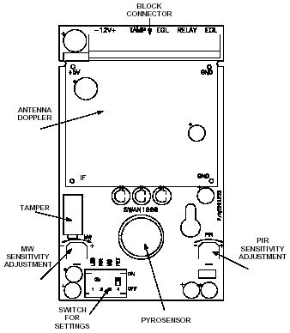  После настроек чувствительности обязательно проделайте тест на движение, чтобы убедиться в корректной работе детектора при новых настройках.  Рис. 6.  Потолочный Настенный  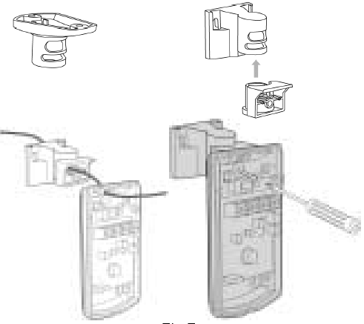  Кронштейн Кронштейн  Рис. 7. |  | Техническая СПЕЦИФИКАЦИЯ (продолжение)  Crow оставляет за собой право вносить изменения в спецификацию без предварительного уведомления.
  Модель | SWAN 1000
  Метод детекции | Счетверенный PIR-элемент и доплеровский МВ детектор
  Напряжение питания | 8,2…16 В постоянного тока
  Ток потребления | Деж. реж = 16,5 мА  Сработка = 25,5 мА
  Температурная компенсация | Есть
  Время тревоги | 2 ± 1секунды
  Выход тревоги | NC контакт реле, 0,1А при 28В с защитным R=10 Ом
  Тампер-контакт | NC контакт реле, 0,1А при 28В с защитным R=10 Ом
  Время готовности | 60 секунд
  Светодиоды | Красный – тревога общая  Желтый – тревога МВ  Зеленый – тревога ИК
  Рабочая температура | -20…+50°С
  Габариты | 123*62*38 мм
  Вес | 120 грамм
Crow electronics engineering LTD (CROW) гарантийный сертификат  Гарантия  Гарантия изготовителя на это изделие – 12 месяцев. Изготовитель гарантирует ремонт или замену изделия, если неисправности проявились при правильной эксплуатации в течение гарантийного периода при условии приобретения изделия у зарегистрированного представителя фирмы. Crow снимает гарантийные обязательства, если продукт неправильно эксплуатировался или был изменен. Crow не несет ответственность за сбои в работе изделия, которые могут быть вызваны неправильной его установкой. Клиент должен принять все меры предосторожности необходимые, чтобы избегать влияния электромагнитных полей, которые могут создавать помехи для работы продукта. Гарантия ограничена продажной стоимостью изделия, приобретенного у оригинального дистрибьютора или иного полномочного представителя фирмы, и не включает компенсацию, связанную с дополнительными вложениями. Со всеми вопросами следует обращаться к Вашему дистрибьютору. |  |  |  | CROW ELECTRONIC ENGINEERING LTD.  ISRAEL:  Crow Electronic Engineering Ltd.  12 Kineret St. Airport City  P.O. Box 293, Ben Gurion Airport, 70100  Tel: 972-3-9726000  Fax: 972-3-9726001  E-mail: support@crow.co.il  Украина  АВТОРИЗОВАННЫЙ  СЕРВИСНЫЙ ЦЕНТР:  04050, г. Киев,  ул. Мельникова 6,  OOO Безпека  тел 490 28 38  www.bezpeka.com.ua

